一年级下册数学期末夺冠金卷C

（时间：60分钟 满分：100分）

|  |  |  |  |  |  |  |
| --- | --- | --- | --- | --- | --- | --- |
| 题号 | 一 | 二 | 三 | 四 | 五 | 总分 |
| 得分 |  |  |  |  |  |  |

一、口算下面各题。(每题1分 计16分)

30+40= 70-60= 53-50= 60+9=

74-50= 42+40= 16-7= 12-3=

53+5= 79-6= 63+9= 72-8=

12-8= 46+7= 42-5= 58-6=

二、认真填一填。(每空1分 计23分)

1.8个十和9个一合起来是( )，与它相邻的两个数是( )和( )。

2.用 可以画出的图形是( )形，用 可以画出的图形有( )形和( )形。

3.张爷爷今年的岁数比70岁大，比80岁小，是个双数，张爷爷今年的岁数最大是( )岁，最小是( )岁。

4.一块橡皮9角，合( )分。一支钢笔70角，是( )元。用1张10元的可以换( )张5元的人民币。

5.在○里填上“＞”“＜”或“=”。(

86○68 62+9○32+48 84-17○84-15

41-0○41+0 2元○18角 9角9分○1元

6.找规律填数。

(1)22，( )，44,( ),66。

(2)75,67,59，51,( )，35，( )。

7. 一本童话书90页，小刚从第1页看起，现在正在看第35页，他已经看了( )页;小华也从第1页看起，已经看了35页，他接着要看第( )页。

三、慎重选一选。(每题2分 计10分)

1.至少用( )个同样的小正方形可以拼成一个大正方形。

A.2 B.4 C.3

2.如果24+□＞31, 那么□里应填( )。

A.比7小的数 B.7 C.比7大的数

3.在计数器上拨6颗算珠表示一个两位数，这个数不可能是( )。

A.66 B. 51 C.60

4.小明买一个32元的足球，只付给营业员2张同样的人民币。他付的是2张( )。

A.5元 B.10元 C.20元

5.同学们站成一列纵队跳山羊，小明前面有17人，后面有18人，这一列纵队一共有( )人。

A.34 B.35 C.36

四、用竖式计算。（每题2分 计12分)

59-22= 28+55= 48+7=

90-65= 64-8= 83-26=

五、按要求完成下面各题。(计11分)

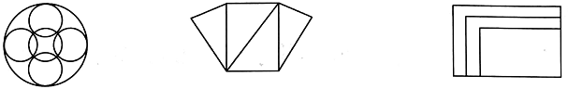1.数一数。(计3分)

有( )个圆 有( )个三角形 有( )个长方形

2.拍球比赛。(计4分)

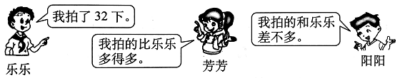

芳芳可能拍了多少下?画“△”。阳阳可能拍了多少下?画“☆”。

|  |  |  |  |
| --- | --- | --- | --- |
| 29下 | 86下 | 41下 | 14下 |
|  |  |  |  |

3.在下面的方格纸上画一个长方形和一个正方形，再把长方形分成两个同样的三角形，把正方形分成4个同样的三角形。(计4分)

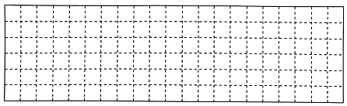

六、联系生活，解决问题。(计28分)

1.一(1)班有39人，一(2)班有40人。学校给两个班买来80本日记本，准备每人发一本，够吗? (计5分)

2.妈妈的好帮手。(计8分)

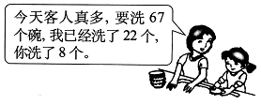(1)她们已经洗了多少个碗?

(2) 还有多少个碗没有洗?

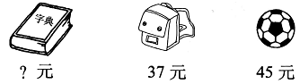3.根据图中信息解决问题。(计15分)

(1)小静带着一张20元人民币去买字典，收银员找给她6元，一本字典多少元?

(2)一个足球比一个书包贵多少元?

(3)兰兰想买上面三样东西，100元够吗?

一年级下册数学期末夺冠金卷C

（参考答案）

一、口算下面各题。(每题1分 计16分)

70 10 3 69 24 82 9 9 58 73 72 64 4 53 37

52

二、认真填一填。(每空1分 计23分)

1.89 88 90 2.圆 三角 长方 3.78 72

4.90 7 2 5. > < < = > <

6.(1)33 55 (2)43 27 7.34 36

三、慎重选一选。(每题2分 计10分)

1.B 2.C 3.A 4.C 5.C

四、用竖式计算。（每题2分 计12分)

37 83 55 25 56 57

五、按要求完成下面各题。(计11分)

1.6 4 3 2.芳芳: 86下 阳阳: 29下 3.略

六、联系生活，解决问题。(计28分)

1.39+40=79(本) 79<80够 答略

2. (1) 22+8=30(个) (2) 67-30=37(个) 答略

3. (1)20-6=14 (元) 答略 (2)45-37=8(元) 答略

(3)14+37+45=96(元) 96＜100， 所以够。 答略